简介：
我叫史鲲鹏，这是我的心情日记。
邮编：434000
详细地址：湖北省荆州市荆州区长江大学（东校区）思源堂
电话：14790811220
身份证号：341621200605102350
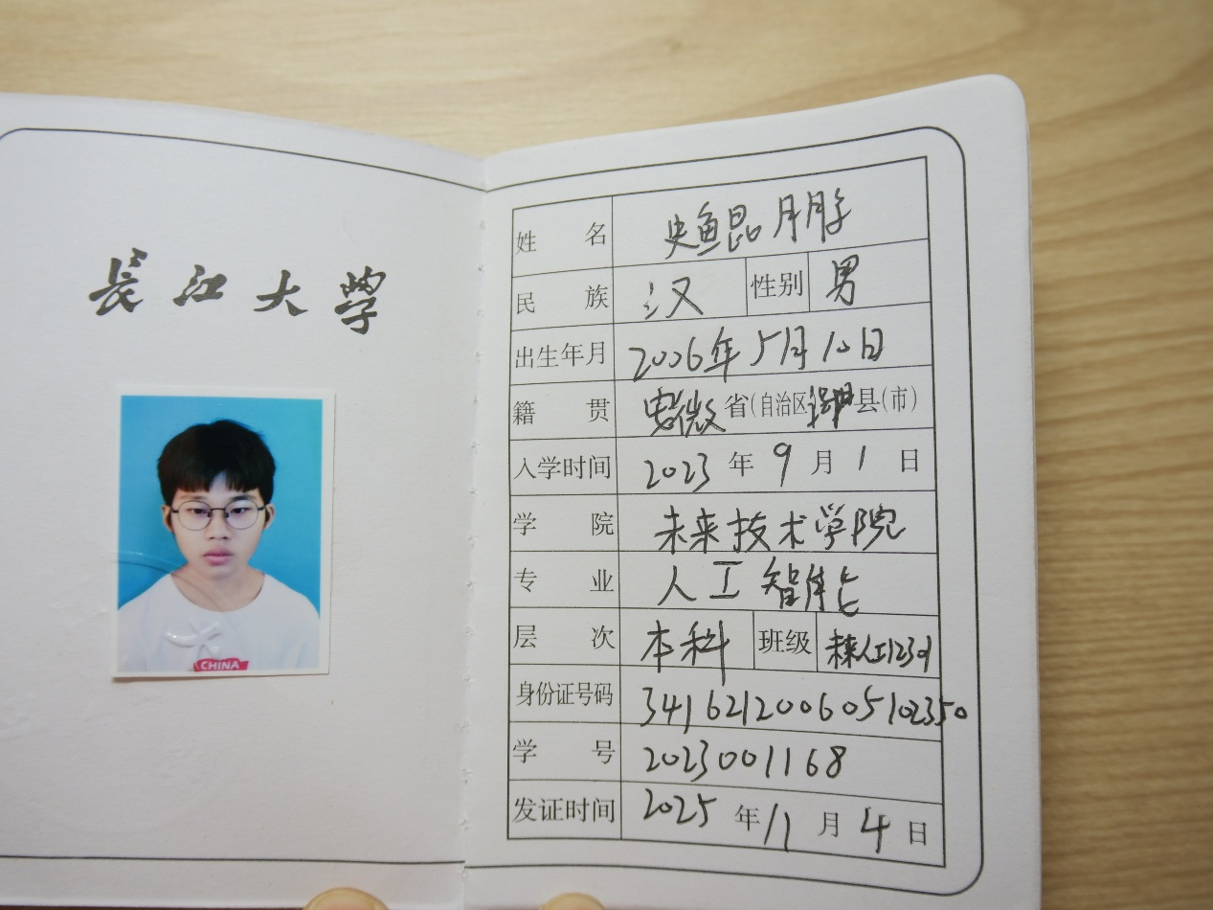
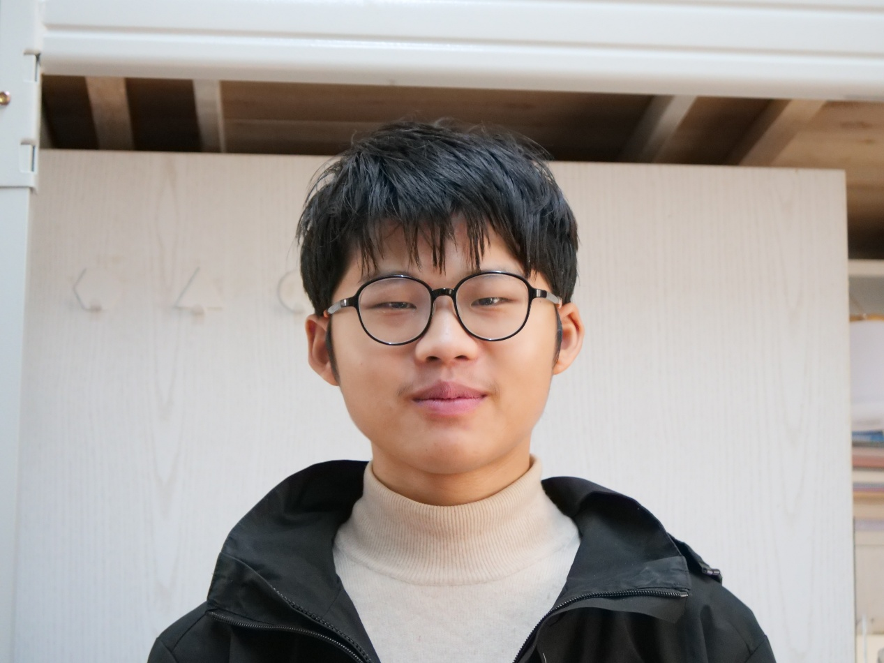
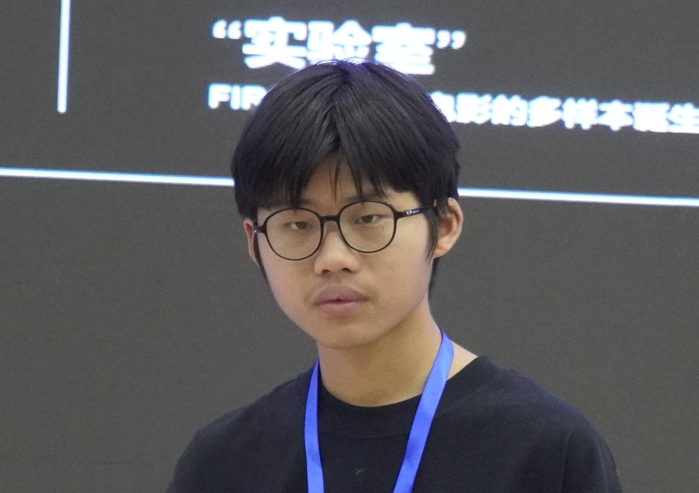
活人日记
日记总不能是死人写的吧
目录
我恶心 2
我饿了 5
我听见说话声 10

我恶心
我有一张嘴，还有一些恶心，所以我呕吐呕吐，吐出一些废话。
1.
我是全能的败者
​牙齿太软
​食物太硬
​干脆直接在躺在草坪上
​清醒地
​看一整天天空
​然后
饿死

（B教楼底下的树瘦的看起来要死了以为树死了秋天就死了去给树输血啊输到发现自己快死了有人给你输血吗）
2.
秋天快要老死了
我在输血
给树输血
死了
都死了
给我输血
我要输血

（我在想这一定就是爱了该用什么样的方式才能让你明白我呢）
3.
多么愉快的一个春天啊
非常开心非常愉悦
​想要和你分享我的血液
​他们在我体内待的太久已经抑郁
​想要从我嘴里喷出来
​替我唱歌

（焦虑症又犯了一点也动不了死死地对着教室正中央的钟表我的眼好痛能不能别一直盯着）
4.
钉死 时钟十字架上的 我的对面是一堵镜子
灯光太强 闭不上眼

5.
脑子里
​血管在胀 撑开 人挤人人挤人人挤人的
​发炎的 在叫
​滋滋啦
​滋滋啦
​她妈的 你能不能先不对着我抽烟 火星子
​我脑子快失火了
​
​感觉有一株顶不出来的鲜花
它花瓣
边开花边说话边开花边说话
​找不到方向了在乱扎根
用根缠我
​越缠越紧越缠越紧
​血漏了
​漏到眼珠子 灌
黑屏了
​
脊柱在响
肌肉在往骨头上吸
我要变成树了

（思源堂1单元219六个人总是很难凑齐一起玩三国杀了其实自己也可以和自己玩啊谁是忠臣谁是反贼谁是内奸）
6.
你的抑郁焦虑惊恐被修剪得整齐
​摆放在
​你古希腊神话雕塑样的脸上
​沉默后面生长着更长的汹涌
​你要张嘴说话 吐出一些词语 不仅仅是因为
反​胃
​
​战栗
​白天 人群的声音太大了 太阳太躁狂
​听见三千万只钟表秒针在走一亿颗心脏在嘶鸣
​你全身血液倒流
​
​我在思索 用什么样的方法去
​谋杀
​你的不良情绪
​化学的 物理的 或者
​为你定制一个幻觉
​这里白天和黑夜都是假的
​没有人说话 没有人在看你
​不需要睡眠就可以
​开心
​把你的抑郁焦虑惊恐
​当做三个可靠的朋友
​空闲的时候，就和他们一起玩三国杀。

7.
空无一人的广场
​砍断一只手臂证明
我与你
​不同

8.
摇晃的地铁
​我是凝固一半的酒
​对面问路的伊朗人
被用方言回答
​穿过许多的门
​我回到了家
​清晨教给我的所有清醒
​在杀死我的美梦

我饿了
我想我饿了，我饿了就看到了肉，新鲜的冒着血丝的肉，我想这是因为我真的饿了而不是因为幻觉，我看见了分明看见了。
（一个男人在睡梦中分娩）
1.
做了个梦
​我怀孕了
​但只有怀孕的痛感
​我的一颗眼球正在剥落
​我从肛门生下了一只眼球
​他们还要我生
​生一对
​凑成一双眼睛

2.
他在后退
​撞到了树
​树在坍塌
​他在倒下
​
​水开了
​水开了
​他从房顶跳下去

3.
他是猎人
​装弹太阳
​射向天空
​射穿天空一只眼
​天在流血
​云在逃跑
​我在大笑
​
​我在大笑

4.
寒假 宿舍 人都走了
一件白t恤衫忘在晾衣架上
一阵风把它吹掉了
它摔死在水泥路上了
七窍流血了
变得鲜红了
不会再摔一遍了

（我说我自己我看到了我自己的首级在博物馆展出）
5.
今天一大早
博物馆

我看见我的头颅

6.
一直喝水喝到水填满喉咙喝到溺死就像斩自己的首级摆摊卖就像卖空气卖到自己憋死还卖呢就像
时间

7.
我的脸
三分之一哭
三分之一笑
三分之一丢了

8.
少先队员的肩膀在巡视
​少先队员的肩膀在巡视
​
​他强奸了那只羔羊
​他鸡奸了那只羔羊
​他强奸了那只羔羊
​他鸡奸了那只羔羊
​那只羔羊在痛苦地叫
​那只羔羊在痛苦地叫
​我在目击
​我在目击
​
​巡视的是少先队员的肩膀
​巡视的是少先队员的肩膀

9.
餐厅里热气腾腾
​餐桌上摆放的是肉
​货架上眼珠琳琅满目
​我在佩戴
​佩戴在最长的手指
​手指想要看到更多光明

（我们一动不动地坐在出租车上风能代替我们拥抱吗）
10.
坐在你的对面的我的
没有发出声响的语言
是一阵从背后缠住你的
温柔的风

风把我们身体里的缝隙吹开
没有睁开眼的缝隙
缝隙里涌出手

拥抱
需要拥抱

11.
我肮脏猥琐下流崇拜性暴力和杀戮
啊​老师你看啊看啊盯紧我看用你正义的摄像头直播着看
​我的红领巾是鲜血做的
​看啊老师你看
​我的红领巾是鲜血做的
​看啊老师用你的眼睛亲吻我的眼睛吧
​用你高尚的鞭刑拯救我吧

12.
我把我的焦虑吐进气球里
一口接着一口
她说，深呼吸
我买了很多气球
我的焦虑，
足够使我失去重力

13.
剪断我和春天的脐带
成为大地上唯一的孤儿
唱着歌
假装英雄

14.
所有的人都走了​
没有脚的城市
​想逃​也逃不掉

我听见说话声
门响了一下，但是像往常一样什么也没有发生。像往常一样，我们又见面，看着你一言不发的嘴唇，我听见说话声。

1.
痛苦被打碎的牙洒满大地
无法下咽
在一个蓄谋已久的春天
全部发芽
我的鬼魂变成身体全部复活
为什么我不断泄露的忧伤如同黑色原油
将把大海覆盖
为什么月光如恨 恨如月光
要把卡在心脏的智齿暴力剜下
为什么敲碎我后 无法拾起
你的痛苦沉默得像刺
透过你还透过你的影子
心中的世界坏了 每一只蛇都咬住它的尾巴
阳光是没有颜色的火焰烧死你再烧死我我在不断复制自我中死亡

2.
​在一个清冷的早晨出走
​掉入水的褶皱
许多光影交叠，形成手
将我打捞
在殉情后的第一个清晨
双双复活
在大喘气的间隙里暂停
我们拥抱
像丰收

（我遇见你的时候你的身体是关不上门的房间还是没有门的房间呢）
3.
你旁若无人地进入我，推开门，如同进入一间空房间
你说你爱我，你的爱要把我殖民
我的疆域被你侵犯，门再也关不上了
你把你的根扎进我的内部
一棵树开始生长，沿着血管向上爬在眼睛看不到的地方不停发芽
该用什么样的医学才能在体内剔除一棵树？
一个新的春天正在酝酿，身体的叙事开始复仇
我咽下两颗子弹
在下一次亲吻时，将你枪击
然后自杀
4. 被拒绝，被忽略，和被沉默的爆破者
今天
我的天气预报说
阴天丧亲了 心伤 大哭一周 以示哀悼
语言的枪口湿润
吻住我的额头
扣下扳机
射出的却是一张渔网
网住我 囚禁我 展览我 观看我
‘没有双脚的鱼，被迫在城市的陆地学会行走，要如何止住裂开的疼’
我的晴天爱人，
你是我的法官，我的律师，我的园艺师
你修剪我
的伤口
让它变得美观 温顺 便于理解
你不敢出门 不敢上街，说，
你害怕，
路的两旁种满了手指。
风一寒，骨头就痛，痛进身体内部
裸体的树，痛得更深，痛进大地里
滋滋哇，滋滋哇，要在这人间叫出一个地狱来
今天
我的天气预报说
晴天结婚了 兴奋 开灯一周 以表纪念
语言的枪口干燥
瞄准我的心脏
摁下开关
射中的却是一片汪洋
谣传我 异化我 凝视我 远离我
‘不能逃跑的树，被迫在人行的街道要求站岗，要如何诉说离乡的愁’
我的阴天爱人，
你是我的精神科医生，我的纹身师，我的小裁缝
画布上，我背对你躺下
于是你在我的背后纹上若干眼睛
在熟睡的沉默里——时间的另一半
眼睛们叽叽喳喳，交头接耳，大声交谈
你跑上街去，去拥抱，亲吻，靠近每一个路过的人，和它们的每一个握手，你说，你爱所有的人，
爱它们的千形百状，伪善又慷慨，圣洁又下流，自大又诚恳
可是你被人民警察抓住了，冠以你如下罪名
危害公共安全罪，寻衅滋事罪，流氓罪
……
‘绝对的诚实，被迫去接受谎言，又要如何缝补语言的裂纹’
被拒绝，被忽略，和被沉默的
联合起来！
阻碍城市化进程的山峦，成为景观的树，表演自我的动物们
你应该把自己作为燃料，
炸开自己
在这空空旷旷的人间爆破出一条人的道路来
5.
等比缩放的房地产业

一开始，
我住进了妈妈的子宫里
子宫住在妈妈的身体里
虚弱的妈妈住在医院产房

然后我就住进了世界
爸爸妈妈和我，我们住在家里
家里一百平方有余

到后来，
一个女孩住进了我心里
来不及测量我的心房多少平米是否宜居
我就住进了医院

我住在病床上
病床住在病房里
需要一个涅槃的温度
肉体
转身住进骨灰盒
骨灰盒在死亡这趟列车上
应该有一个卧铺的位置

我想知道，
妈妈的子宫多少平米，
世界多少平米，
家有多少平米，
男孩的心房为女孩添置了多少平米，
骨灰盒多少平米，
卧铺多少平米
而它们，一平米多少钱

（比平原更遥远的地方就是海洋吗？）
6.
明天来了
我们用空酒瓶碰杯
敬昨天
昨天已死
你企图用闻出青草的嗅觉分辨出酒醉与熟睡的区别
风将奏响你这空洞的尸体
父亲小时候就告诉你你会飞
天空是你的翅膀
大地是你的脚掌
我怎么还不倒
怎么还醒着还会遗忘

死神关掉了世界的电闸
看不见海的平原
我是唯一灯塔
响彻你熟睡的长夜.

7.
活着很重
​减去头部十五斤
​减去双手五斤
​减去双腿
减去其余躯体若干
​我
​等于零

8.
他们笑自己找到了工作
​他们笑自己的人生有了着落
​他们笑自己的人生的得到了安排
​他们笑
​他们定义笑
​他们是男神
​他们是女神
​他们制造性别
​他们都一个样
他们整齐的规则
​他们笑
​他们大笑
​很大声地笑
​他们笑他们找到了工作

9.
放弃了托举我的鞋
​两只风筝放飞两只木屐
​我赤脚走到你面前
​沉默

10.
怎样才算平静凌晨一点的湖不考虑交配的鱼
怎样才算平静失恋的我和不停的雨
怎样才算平静看书的我还是拍摄的你
怎样才算平静
爵士、酒、一个面容姣好的晚上?
怎样才算平静没有来自过去回忆的骚扰没有对未来的焦虑
怎样才算平静我死掉生出青苔的情感还是一言不发的沉默
怎样才算平静怎样才算清醒怎样才算思考
言语是商品是媒介是工具还是我的血肉
怎样去虚构平静

11.
我是被白天缴获来自黑夜的俘虏
​暴雨中
​我唯一能做的
​就是
​双手赤裸地捧着一本诗集
​站立
​以虚无对抗虚无

12.
下辈子别做爱人
​做我的吗啡
​河流吞咽了所有泪水
​洗净了尸体
一去不回

只有死亡最纯洁

夜晚 黑暗的森林在召唤我
我是雨
雨中亡魂

13.
晴朗朗的一个冬天
他横在雪地上，拎着一把刀，和树对视
…
他从树身上掏出一颗心脏
…
完事后，盘腿坐在地上，搓手哈气
像是一个烟囱

我站得远远地看他杀树
像看杀人

